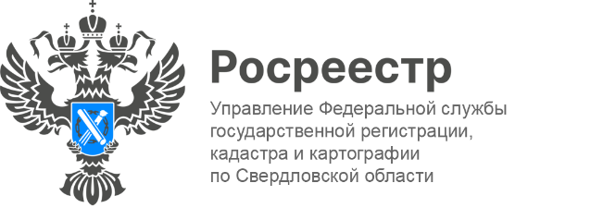

**ПРЕСС-РЕЛИЗ**

**Поселку в Нижнем Тагиле присвоено наименование «Сокол»**

Председатель правительства РФ **Михаил Мишустин**подписал распоряжение о присвоении поселку на территории муниципального округа Нижний Тагил в Свердловской области наименования «Сокол». Документ был опубликован [на сайте правовой информации.](http://publication.pravo.gov.ru/document/0001202501200017)

Как отметил председатель комитета Законодательного собрания Свердловской области по региональной политике и развитию местного самоуправления**Михаил Зубарев**, поселок городского типа «Сокол»был образован на территории бывшего военного городка № 40. Он обладает инфраструктурой и имеет перспективы для дальнейшего развития.

*«На территории поселка проживают 1169 человек. Здесь имеется дорожно-транспортная и социальная инфраструктура, а также инженерные коммуникации. Все объекты недвижимого имущества ранее входили в состав военного городка №40, но теперь переданы в собственность муниципального образования «город Нижний Тагил»,* - сказал **Михаил Зубарев.**

Одной из функций Росреестра в области наименования географических объектов является создание и ведение Государственного каталога географических названий. На сегодняшний день в Реестре наименований географических объектов Свердловской области содержится более 1845 тыс. записей.

*«Образование новых населенных пунктов в Свердловской области открывает широкие перспективы для строительства жилых домов, производственных, инженерных, транспортных и социальных объектов. Всё это необходимо дляобеспечения комфортного и безопасного проживания граждан, развития экономики и улучшения качества жизни»*, - подчеркнул руководитель Управления Росреестра по Свердловской области **Игорь Цыганаш**.

**Контакты для СМИ**

Пресс-служба Управления Росреестра по Свердловской области

+7 343 375 40 81

[press66_rosreestr@mail.ru](mailto::press66_rosreestr@mail.ru)

[www.rosreestr.gov.ru](http://www.rosreestr.gov.ru)

620062, г. Екатеринбург, ул. Генеральская, 6 а.